转自：万民福音使团网站（https://www.cross-roads.org/sea/prayer-2025-01.php#01）

简介
阿拉伯半岛海湾六国 下辑
The Gulf States Part 2
现代一千零一夜
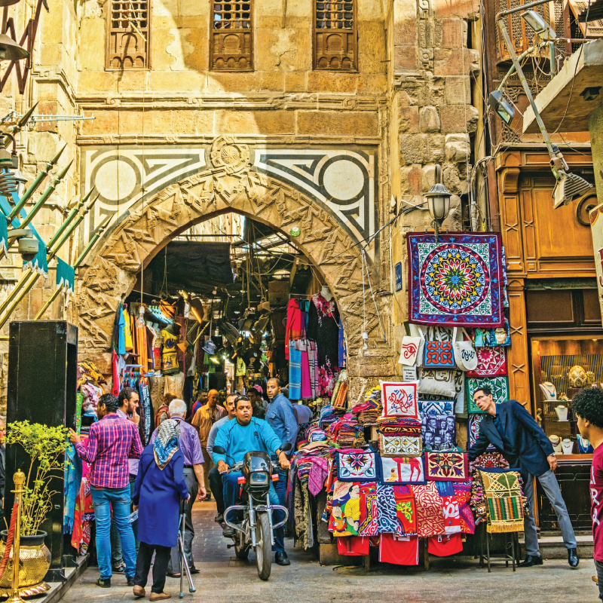
1月1-28作者 李以诺、Isa、戴书琳、洁明、Foglia 专题文 TEETH 编辑 Isa
藏于以赛亚书的中东和平大道
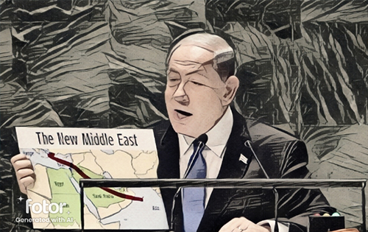
到那日，必有一条从埃及通到亚述的大道；亚述人要进到埃及，埃及人也要进入亚述；埃及人要与亚述人一同敬拜耶和华。到那日，以色列必与埃及和亚述一起成为地上列国的祝福。万军之耶和华赐福给他们，说：「我的子民埃及，我手的工程亚述，我的产业以色列，都是有福的！」（赛19:23-25）
新中东大道
2023年9月22日，联合国大会第78届会议上，以色列总理纳坦雅胡用了一支红笔，在「新中东」地图上画出一条线。他说，这条红线象徵以色列、沙特阿拉伯，以及周边国家的祝福，它不只拆除了彼此的隔阂，还建立一条和平、兴旺的大道（走廊），从亚洲连接阿联酋（UAE）、沙特阿拉伯、约旦，通达以色列，再到欧洲。
仔细看这张地图，阿联酋、沙特阿拉伯、巴林、约旦、埃及、苏丹等，都涂上绿色，却没有标示西岸、东耶路撒冷或加萨。地图一曝光，便遭抨击为「以色列合法消灭了巴勒斯坦地区」，并痴心妄想得到阿拉伯世界的支持。
2020年，以色列推动「亚伯拉罕协议」(The Abraham Accords)，3年下来非常顺利，与4个阿拉伯国家达成和平协定。2023年9月，沙特阿拉伯也受到积极的游说，签署协议只待水到渠成。作为阿拉伯世界的老大哥，沙特阿拉伯一旦接受以色列，象徵整个阿拉伯联盟，将没人再愿意为巴勒斯坦出头，即使有国家发声，影响也是小之又小。
不到一个月——10月7日，以色列南部雷姆（Re'im）举行「迷幻电音节」，当三千多人沉迷狂欢，哈玛斯武装分子毫无预警偷袭，不只造成数百人伤亡，还有数十人被掳。这场突袭，打垮了以色列过去的平顺，当初梦想的「新中东」和平兴旺大道，也瞬间崩塌，破坏程度还随着以巴冲突不断，让人相信不再有修复的可能。
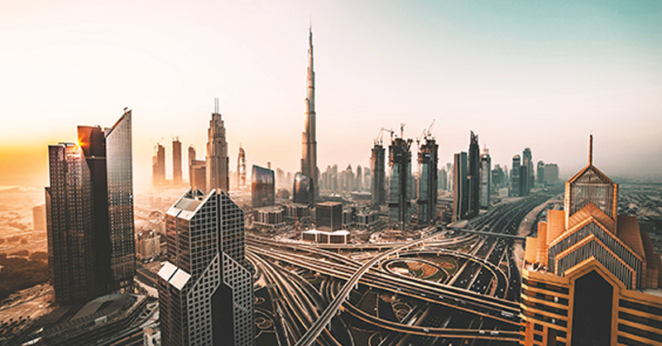
以赛亚书的大道
以赛亚书19章有一条大道(希伯来文Mesilah，高架路)，说到亚述人进到埃及，也使埃及人进入亚述，畅行无阻。然而，以赛亚时代的北国以色列、南国犹大一点都不平静，他们还彼此不合。当时，亚述不断入侵，迫使以色列向北拉拢亚兰，犹大则想与埃及结盟，对抗亚述。结果，这些计谋都落空，北国于主前722年遭亚述消灭，不只亡国，10个支派还从此消失。
从这段历史来看，以赛亚书19章的大道，「以色列必与埃及和亚述一起成为地上列国的祝福」，根本是天方夜谭。
时至今日，亚述、埃及、以色列皆是仇敌，即使以色列总理纳坦雅胡建好「新中东」大道，四面拉拢关係，但辛苦努力一下子便随哈玛斯偷袭而瓦解，以巴冲突捲起的惊涛骇浪，更是打击全球。以色列想靠自己争取生存，打天下，但四面楚歌，挣扎痛苦可见一斑。
然而，我们相信，上帝对这一切的冲突有不同的看法。以赛亚书19章宣告一个强国（人为）的谋略将被败坏，神要惩罚埃及，但当埃及人哀求耶和华，他就回转医治拯救。「耶和华必被埃及人所认识。在那日，埃及人必认识耶和华，也要献祭物和供物敬拜他，并向耶和华许愿还愿。」（赛19:21）。这显示，极为抗拒上帝的国家/族群，终有一日回心转意（虽然人数很少）。当他们「到那日」回转——不认识神的埃及人，跟亚述人一同敬拜耶和华，以色列便与埃及、亚述，成为列国的祝福。
我们不知道「到那日」是哪一天，但持着以赛亚19:24的应许，我们对中东局势、冲突，甚至犹太人、阿拉伯人（穆民）归主，有了新的看法！
宣教士眼中的大道
在中东地区服事的宣教士G与J，认为以赛亚书19章的大道，既是具体又是属灵的大道。最近她们在中东海湾国家走祷，察觉中东连接各大城市的高速公路相当完善，可谓四通八达，而阿拉伯世界的大门也正敞开。
「目前中东国家积极建设，开放门户，欢迎外国人进入工作、投资、旅游，譬如沙特阿拉伯两个大型的工程：NEOM、Red Sea Project，便需要各类专业人才加入。教育方面，沙特阿拉伯规定，公立和私立中小学的学生必须学习中文，中文教学者可以把握机会申请，前往执教。伊斯兰教第二大圣地麦地那，现在也开放给非穆斯林及外国人参观，我们可以前往认识。」
G与J认为，对中东地区有负担的弟兄姐妹，应该趁着良机，好好祷告和寻求上帝的心意。「中东局势变化快速，我们不知道这些门几时关上。」
近年，中东地区灵风吹拂，穆民信主常有所闻。对此现象，G补充说：「当大量的穆民归主爱主，会带来犹太人的嫉妒，末了以色列全家得救。」这也印证了以赛亚书19章大道的预言。
在以色列服事多年的迈克．卡兰（Michael Kerem, Derech Avraham事工负责人，Isaiah 19 Highway运动的成员之一），数年前受访时，按「以赛亚书19章的大道」的解释，简洁分析了中东局势及福音的需要。他说，这个大道是一个盼望，显示上帝对以色列、外邦人以及万国万民的应许、心意和祝福。「对于中东，我们要从第一次世界大战看起。一战前450年，中东是鄂图曼帝国，他们以哈里发（穆斯林的领导者）自居。一战结束，奥图曼帝国瓦解，在「塞克斯-皮科特协议」（Sykes-Picot Agreement）下，领土被划成现今新的中东国家。但是，这些国家的国界有很多不按族群居住区域划分。」
卡兰说的塞克斯-皮科特协议，一直是阿拉伯人心中的痛。第一次世界大战期间，两位外交官——英国人马克．赛克斯和法国人弗朗索瓦．皮科特，用铅笔就将中东划分出不同种族和宗教社区的国家。一个世纪过去，中东承受了该协议的后果，今日成了世界上最动盪地区之一。中东许多阿拉伯人也将中东暴力、恐怖事件，如巴勒斯坦的土地问题、伊拉克伊斯兰国的崛起等，归咎于此协议。
卡兰特别指出旧日的亚述，就涵盖了今日的数个中东国家，而当中有一个被遗忘的无国家族群——库尔德人（The Kurds），人数超过3,500万，散居在中东数个国家。「库尔德人是玛代人的后裔，圣经多次提到他们，他们也在先知预言的上帝救赎计画中，帮助复兴以色列。」卡兰提到犹太人第二次被掳，就在玛代波斯的古列王允许下，回归故土，应验了以赛亚书44:28、45:1的记载。
「即使历史、考古、人种、科学方面有各种讨论，但库尔德人相信自己是玛代的后裔，他们今天处在的伊拉克（北部）、土耳其（东南部）、伊朗（西北部）和叙利亚（东北部）地区，就是古代亚述所在。」
亚伯拉罕后裔的和解
成群的骆驼必遮盖你的地，米甸和以法的小骆驼要盖满你的国境；示巴的人都必带着黄金和乳香来到，并且宣扬讚美耶和华的话。基达的羊群都必聚集到你那裡，尼拜约的公羊要供你使用；牠们必献在我的祭坛上，成为蒙悦纳的祭品。我要荣耀我荣耀的殿。（赛60:6-7）
以赛亚书充满惊人的预言，还包括第60章，提到米甸和以法、示巴、基达、尼拜约。米甸、以法、示巴是基土拉为亚伯拉罕生的子孙（创25:2-4），后裔是阿拉伯各族，而小骆驼更是阿拉伯、西亚独有的单峰骆驼。基达、尼拜约，则是夏甲为亚伯拉罕生的儿子以实玛利的后代（创25:13），他们「到那日」要带着礼物朝圣，与神的百姓一同敬拜神。
回望中东，一些地区充满暴力战乱，族群冲突，产生庞大的难民潮。另一些地区，因石油而暴富，人们过着穷奢极侈的生活。至于以色列，人民当中有各个派别，犹太世俗派不相信祖宗的上帝，很多人接受无神论，或世俗主义、人道主义，甚至相信其他宗教（佛教、印度教、新纪元运动、神祕主义等等），交神拜鬼。他们不相信上帝保护以色列，他们认为以色列复国，是犹太人自己的努力结果。
但是，当我们读了以赛亚书，看到上帝的应许，愿我们以另一个视角——上帝的视角，积极为中东、以色列祷告。我们愿圣灵大大运行，让这个地区的人快快与我们同享主恩，在主内成为一家人，阿们！

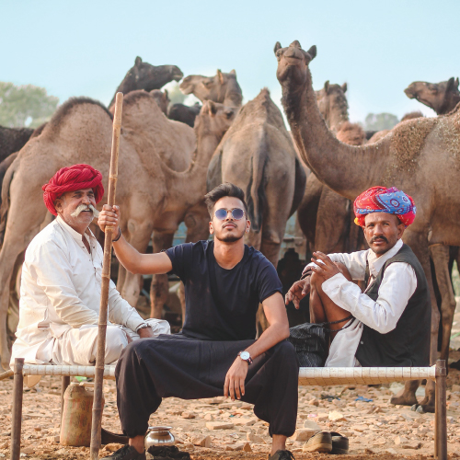

01祷告飞越万重山
阿拉伯宣教士故事：瑞玛 · 古德 1

《无人能关之门》的作者瑞玛 · 古德宣教士，分享早年她踏上中东宣教时，观察到向穆斯林宣教的历史是令人沮丧的。过去的宣教先锋付出极大的代价，在阿拉伯世界经年累月地工作，甚至献上一生年岁，却少有果效。全球从事宣教的教会对穆斯林知之甚少，宣教士们缺乏配搭同工，甚至代祷者也寥寥无几。
然而到了90年代，随着「10/40之窗」^{注}概念的提出，以及「波斯湾战争」引发新闻话题，全球教会的目光聚焦到阿拉伯的广大未得之民。基督徒开始为穆斯林祷告，主的僕人们开始想方设法，尝试在严格禁止宣教活动的穆斯林国度裡，成为合法居民。
瑞玛说：「我们深信，在阿拉伯发生的这些戏剧性转变，就是全球教会为穆斯林与宣教士代祷的结果。」
注：北纬10度至40度之间是多数未得之民聚集之地，人口多为穆斯林、印度教徒或佛教徒，鲜有听闻福音的机会。
本文节录自瑞玛•古德《无人能关之门》(中华基督教福音协进会出版)
代祷文
天父，祢何等爱世上每个族群，万民都是祢所创造的孩子，阿拉伯人虽然还未认得祢，但祢从没忘记他们，在每个世代仍感动呼召无数基督徒，为阿拉伯人民的灵魂得救，献上劬劳的祷告与服事的行动。愿祢那从不放弃也不会失败的爱，感动弟兄姊妹不断发出讚美与祷告，让这些祷告飞越千山万水与各种险阻，柔软阿拉伯人的心田，又差派工人来撒种耕耘。求祢浇灌渴慕的灵，浇透地的犁沟，使每个人听见主的叩门就快跑跟从他。奉主耶稣基督的名求，阿们。
浏览每日圣经原文灵修
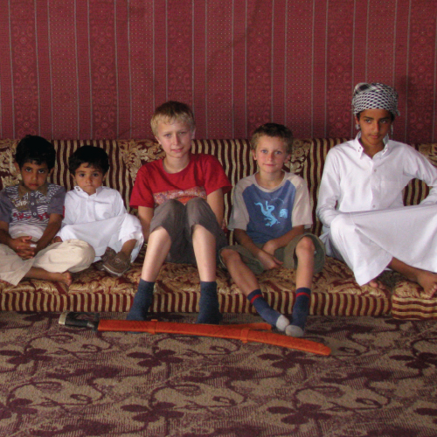

02从寸土难争到无人能关
阿拉伯宣教士故事：瑞玛 · 古德 2

瑞玛 · 古德深信全球基督徒为穆斯林祷告，带来中东戏剧性的福音突破。她们一家初到中东小镇，当地人在宗教警察的提醒下，十分防备瑞玛一家。一天，邻居车子无法发动的小事，却让社区宣教之门开启了。瑞玛的丈夫麦可帮助邻居发动了车子，无计可施的围观人群皆报以讚赏。自此，邻居们盛情邀约麦可到家裡喝咖啡。阿拉伯人重视家庭领域，这代表了瑞玛一家被接纳。
瑞玛虽时常担心冒犯对方的文化，但他们笨拙的举动悄悄打开邻居的心门，成为邻居关心帮助的对象。他们教会瑞玛煮好喝的阿拉伯咖啡、做传统阿拉伯菜、戴头巾不会滑落的方式，也传授麦可在市场讨价还价和应付各种社交状况的技巧，麦可则成为社区的修车顾问。
上帝在最平凡无奇的生活中动工，18个月的相处后，瑞玛已跟每个邻居至少分享过一次福音，还成立讨论圣经与古兰经的社区妇女聚会。
瑞玛说，谁能想到这些事会发生在如此封闭的国家呢？
本文编写自瑞玛•古德《无人能关之门》（中华基督教福音协进会出版）
代祷文
天父，谁能知道祢奇妙的作为与智慧呢？祈求祢在今后的每一天，也为阿拉伯世界的宣教士与基督徒开启福音的门、牵起奇妙的友谊线；祢所开的门无人能关，祢至高的权柄与能力无人能阻挡。我们祈求祢使用神儿女每个恩赐、才华、性情、言语祝福阿拉伯子民，使他们从基督徒的生活中看见恩主美善的真光。我们呼求庄稼的主预备更多宣教士，领受莫大的信心与勇气，在阿拉伯的未得群体中开拓道路。愿普世教会与弟兄姐妹成为宣教士支持与祷告守望的后盾。奉主耶稣基督的名求，阿们。
浏览每日圣经原文灵修
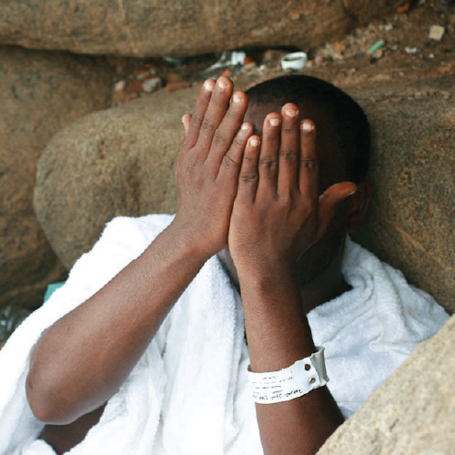

03人生走马灯，你想起谁？
阿拉伯穆斯林归主故事

尤素夫从小就努力尝试走在「正途」上，认真参与清真寺礼拜、背诵古兰经祷文。但是，17岁的他，经历种种挫败与失望的青春，毒品与帮派都填不了内在的空虚。他扭开药瓶准备轻生时，往事有如走马灯浮现，毫无来由地他想起远在美国已逝的爷爷。
儿时回忆中，他坐在爷爷膝上，电视正播放鲑鱼在湍急水中逆流不屈的画面，爷爷说：「你看，基督徒就像那些鲑鱼，永远逆流而上，对抗世界潮流。他们经历重重困难，却生命力旺盛。」
尤素夫内心深被触动，心想：反正我都不想活了，向爷爷信的那位上帝祷告看看又何妨？他对神说：「如果耶稣能帮助我，我就不自杀。」还下了通牒：「限时明天结束之前。」
尤素夫早上醒来时，受爷爷影响而信主的叔叔恰巧来探望他。尤素夫跟着叔叔信主后，家裡掀起千重浪，但他仍选择像祖父与叔叔一样，在世界洪涛中逆流而行，用大部分时间服事穆斯林、偷偷协助运送圣经，并在网路上向阿拉伯年轻人见证福音。
本文编写自《无惧逼迫的跟随者》（台湾前线差会出版）
代祷文
天父，每个神与人相遇的故事，是何等奇妙珍贵。祈求祢在阿拉伯穆斯林身边安排基督徒，纵然只是短暂的生命交会，也能在他们心中留下温暖的印记。愿祢使用一切人事物，吸引阿拉伯穆斯林思想耶稣、亲近耶稣，并勇敢地寻求耶稣。我们为所有选择「逆流而上」、承受社会压力的阿拉伯基督徒祷告，求祢加倍坚固他们，让他们在患难生忍耐，忍耐生老练，老练生盼望；这盼望必不让他们失望，因为祢已藉着赐给他们的圣灵，将丰沛的爱浇灌在他们心裡。奉主耶稣基督的名求，阿们。
浏览每日圣经原文灵修
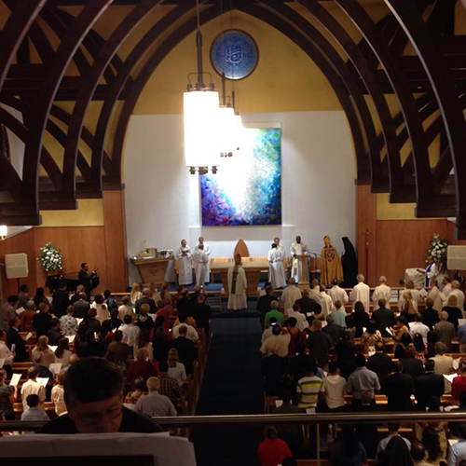

04共享式礼拜中心
卡塔尔的教堂城

在卡塔尔，向穆斯林传福音是刑事犯罪，可判处1～7年监禁。然而，为了照顾庞大外籍移工的信仰需要，政府批准在郊区兴建「梅赛米尔教堂城」（Mesaymir）与「英国圣公会中心」（Anglican Centre）建筑群，供基督教各宗派团体租赁，举行崇拜、洗礼、婚礼与追思，各自用独特的教会礼仪和语言敬拜上帝。
目前，卡塔尔有8个教派满足合法注册条件，获得官方认可，有天主教、英国圣公会、希腊东正教、叙利亚东正教、科普特教会、黎巴嫩马龙派、菲律宾福音派和印度基督教。未获认可的小教派，在政府默许下仍可在合法教会的遮盖下崇拜。
外国人在上述建筑群内享有敬拜自由，但卡塔尔公民不得参与，例如在梅赛米尔的入口，保安会检视人们的身分证件。卡塔尔的本国归主者通常不会涉足外籍基督徒的场所，并小心隐藏自己的信仰。
一些卡塔尔的神职人员在不违法的前提下，把握机会前往工业区关怀尚未信主的外籍移工。世足赛期间，海湾圣经公会也积极向移工与游客们分发圣经。
注：以伊斯兰教义为基础的卡塔尔法律，只认可与亚伯拉罕有关的3个「一神宗教」——犹太教、伊斯兰教、基督教。其他例如印度教、佛教等团体则没有合法注册、修建敬拜空间的权利。
代祷文
天父，我们为着卡塔尔的外国基督徒得以有肢体团契、敬拜祢的空间，向祢献上讚美，愿他们在沙漠中对祢的敬拜讚美，如馨香的祭冉冉升起，昼夜不止息。愿这些被祢所充满的行动圣所，不论走到哪裡生活工作，都成为神在人间的帐幕，使人看见上主荣耀的大光已经临到，恢复与祢的关係。求主让所有中东本地百姓也快快有敬拜祢的自由，尝到主恩的滋味。愿圣灵持续在海湾国家的领袖心中动工，使他们敬畏主名，厚待主的子民。奉主耶稣基督的名求，阿们。
浏览每日圣经原文灵修
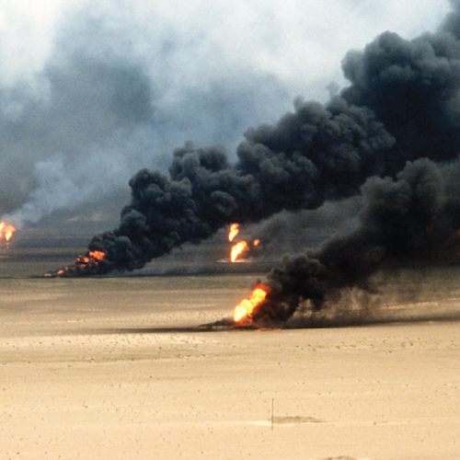

05延烧8个月的油井大火
科威特的波湾战争伤痕

两伊战争期间，伊拉克与科威特还是盟友，科威特甚至义气相挺地借出140亿美元给伊拉克充实军需。无奈两伊战争结束后，元气大伤的伊拉克背负巨额债务，只好拉下面子请求科威特免除债务。孰料昔日盟友一口拒绝伊拉克的请求，让伊拉克时任总统海珊(Saddam Hussein)恼羞成怒。
国土面积只有半个台湾的科威特，却是世界第五大石油出产国。急需用钱的伊拉克于是提升战略格局，不再追求豁免债务，而是决定吞併科威特。1990年8月2日，海珊挥军，只花了6天就攻占科威特。
联合国在美国主导下，组成声势浩大的42国联军，迫使伊拉克撤军。只不过，伊拉克撤退之时，一口气将科威特境内七百多口油井点燃，浓浓黑烟让科威特陷入永夜。
30年过去，儘管科威特已恢复昔日荣景，但这场战争已彻底破坏区域和平。有些科威特人仍记得亡国的伤痛，也对美国的轰炸、战争期间弃国逃亡的人感到不满。
代祷文
天父，祢是信实永不改变的神，在祢没有转动的影儿。无论是多麽强大的势力，都只是终必枯干的草，唯有祢是我们永远的倚靠。我们为伊拉克和科威特之间的仇恨献上祷告，求主弭平人民的伤口、修复惨遭愤怒破坏的土地。主啊，但愿祢的和平降临、圣灵如雨浇灌旱地，让过去的国仇家恨被主爱取代，两个国家的人民在祢的怀抱裡找到安慰与平安。父啊，我们也为饱受战火消耗的伊拉克祷告，求祢帮助他们在爱中转化与恢复，不再成为激进分子的温床。奉主耶稣基督的名求，阿们。
浏览每日圣经原文灵修


06保守中诞生的平权
科威特妇女不再沉默

伊斯兰社会的妇女权益持续进步。科威特宪法宣布男女享有平等权利、女性在2005年争取到选举权、2009年首位女性国会议员当选。但法规和伊斯兰教法仍存有冲突，例如宗教人士反对女性担任法官，原因并非否定女性能力，而是《圣训》并未赋予女性对他人的监护裁决权。政府直至2020年才许可女法官任职。
保守的中东国度，女性仍会遭遇性骚扰。中东时尚部落客曾诉说女性需要有正当且受保护的申诉管道，激发了科威特年轻女医生薛玛创立了「不再沉默」（Lan Asket）IG帐号，提供匿名抒发空间，被誉为科威特的＃MeToo ^{注}。此外，女性常是荣誉杀人（Honor Killing）的受害者，凶手只会被轻判3年以下有期徒刑或罚款，很多科威特女性希望修法获得保护。
不过，别用西方女权视角看待中东妇女运动。这些戴头巾、遵循古兰经规定的科威特妇女，发声争取「平权」，是希望在宗教框架下享有人权，并非要脱离伊斯兰文化，学习西方价值观。
注：#MeToo运动是由社群媒体广泛传播的国际性运动，旨在揭露和反对性骚扰和性侵犯，声援受害者。
代祷文
天父，我们感谢祢带领科威特逐渐重视女性权益。愿祢保守科威特政府，赐给领袖如祢一般愿意聆听的双耳，正视女性遭遇的社会挑战与需求。我们恳求祢安慰那些受伤与活在暴力阴影下的女性，愿主时时的同在和帮助，成为她们的依靠和力量，医治她们受创的身心。我们祈求祢使用科威特的基督徒，在穆斯林朋友面临冲突和困境时，成为和平使者、安慰者与行动者。奉主耶稣基督的名求，阿们。
浏览每日圣经原文灵修
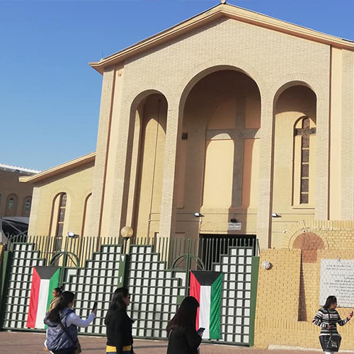

07安全自由地敬拜
科威特基督徒

海湾国家是伊斯兰世界的中心，但巴林和科威特允许本地基督徒拥有与穆斯林同等的公民身分。科威特目前大约有25万名基督徒，几乎全是外籍人士，科威特本地基督徒不超过300人。
科威特有9间不同宗派的教会，美国改革宗教会建立的「国家福音派教会」（National Evangelical Church）是科威特最大的新教教会，每週多达88个不同语言的会众在此聚会。这些教会都是由早期宣教士建立，但政府从不干涉教会，科威特穆斯林也不会骚扰基督徒。科威特基督徒与穆斯林一样，享有小学到大学的受教权，科威特宪法和法律毫无区别地对待穆斯林和基督徒，两者皆享有同样的基本权利和自由。
然而，科威特1981年的国籍法，禁止非穆斯林归化为科威特公民，因此本地基督徒若与外籍基督徒结婚，几乎都会选择离开科威特，这也是科威特基督徒人数一直无法成长的原因。虽然基督徒有自由敬拜的权利，但向穆斯林传福音则是大忌。
代祷文
天父，感谢祢让基督徒在科威特这个伊斯兰国家，自由、公开地敬拜祢。我们更为那300名科威特本地基督徒讚美祢，因为他们是祢种下的福音种子，是祢所栽培的子民，而且祢也亲自保守他们，让他们安全地在这个国家成长、安心地让信仰扎根。求主保守在科威特服事的牧者和信徒，持续成为祢爱的见证人。求祢的灵临到这片土地，让更多人来认识并接受耶稣基督为救主。愿基督徒与穆斯林的和睦同居，成为中东国家的美好见证。奉主耶稣基督的名求，阿们。
浏览每日圣经原文灵修
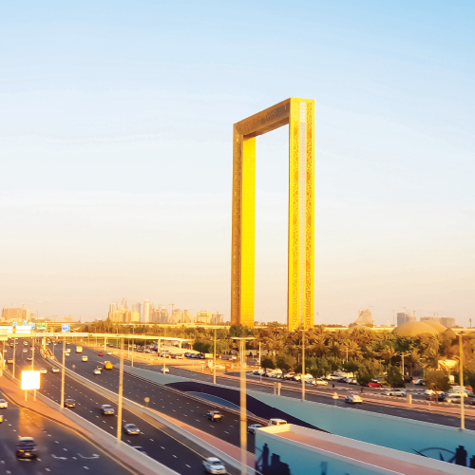

08染血黄金集散地
杜拜黄金市场

非洲开採的黄金，超过一半来自小型矿区或手工採矿者，这种矿坑不会有安全设施，独立作业的矿工必须将部分开採所得上缴，才能爬出矿坑；为了掠夺黄金，武装分子会袭击矿区，也会在黄金交易路线设下埋伏，任何人命伤亡只不过是「必要的成本」。
非法夺得的黄金将以各种神奇方式运到非洲境外，而杜拜则是主要目的地。非政府组织「瑞士国际开发署」（Swissaid）的报告发现，2022年共有435吨黄金透过走私离开非洲，其中405吨黄金流入阿联酋。由于阿联酋的监管鬆散，因此这些以人命换来的黄金轻易取得合法认证，在贸易市场上华丽转身，成为人人称羡的高贵象徵。整个产业链的销售所得，又会反过来成为非洲武装冲突、暴力活动的资金来源。开採、运输、售后利润，每一步都给黄金漆上一层血色，是为「血金」。
阿联酋不产黄金，但黄金却是阿联酋继石油之后的第二大出口商品。被称为「黄金之城」的杜拜，富丽堂皇的冠冕下有多少人的叹息，只有上帝知道。
代祷文
天父，祢为受冤屈的人伸冤，祢也与受苦的人同受苦。阿联酋的自由贸易成了血金的遮掩，成为无数犯罪组织的发财路，我们求祢帮助阿联酋政府加速修正黄金贸易条例，让黄金市场不再成为洗钱的摇篮，求神阻断恶人的道路！主啊，我们也求祢安慰非洲许多无故遭害的家庭，让这些家庭走出穷困与失去亲人的伤痛，因为祢有怜悯的心肠，求祢叫清晨的日光从高天临到，照亮坐在黑暗死荫裡的人，把他们的脚引到平安的路上！奉主耶稣基督的名求，阿们。
浏览每日圣经原文灵修
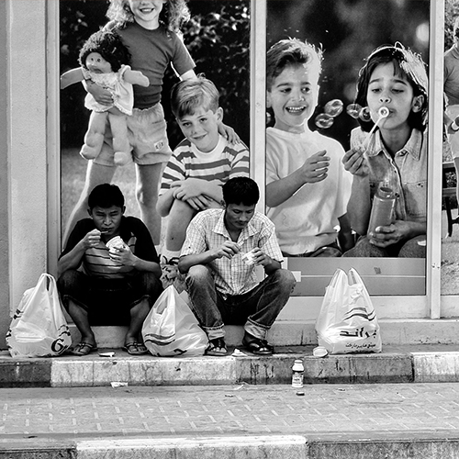

09床铺族
杜拜的外邦贫民

人们说杜拜富得流油，或应该说是流油而富。高耸入云的巨塔、繁华绚丽的城市、巨商名流争破头要进住的棕榈岛，除了「奢华」，没有其他形容词配得上杜拜。
为了维持城市的繁荣，阿联酋的大城杜拜不断启动大型建设，加上需要维持城市日常亮丽面貌，种种劳力工作自然就由外籍移工承担。根据杜拜统计中心的资料显示：阿联酋超过八成人口是外籍移工，这些人主要来自南亚、非洲和其它发展中国家。母国贫困和政治不稳定是移工远涉阿联酋的主要原因，但剋扣工资、高生活费、没收护照和侵权剥削等桉件，却让移工喘不过气。
为了不让移工影响市容，政府将他们集中到游客看不见的区域。许多移工只租得起一个床铺，甚至有些地方人多床少，有人被迫睡在地板上。移工每月薪资约为300～800美元；一房公寓月租则从800美元起跳。一名来自加纳的移工表示：「我来自加纳东部一个小镇，我家乡所住的地方虽然比不上加纳首都，但也比这裡好！」
代祷文
天父，背井离乡来到杜拜的人，只是为了让远处的家人过上更好的生活，但现实让他们如同从一个坑跳进另一个坑。求主看顾杜拜的移工，他们的薪水往往难以负担海湾地区的高生活成本，求父神赐给阿联酋政府一颗怜悯的心，体恤移工的需要，着手改善移工的生活环境，使他们每天辛劳后有好好喘息的空间。也求神改变仲介公司的心态，不把移工视为摇钱树，而是彼此造就的伙伴，因为他们都需要彼此！移工特别需要与雇主有良好的沟通桥梁，求神为他们建造这座桥。奉主耶稣基督的名求，阿们。
浏览每日圣经原文灵修
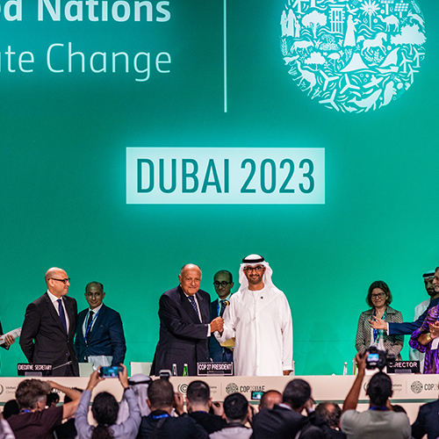

10石油大国也跟石油说再见
阿联酋全力拚绿能

当气候暖化已成事实，减碳也就势在必行。石油储备量排行世界第七的阿联酋，已经为后石油时代做准备，举全国之力发展绿能与干淨能源。阿联酋至今已有两座海湾国家最大的太阳能发电园区，而且首都阿布达比在2023年已靠着太阳能和核能，满足超过80%的总用电量。
阿联酋也是海湾国家首个拥有核电厂的国家，其巴拉卡核电站已有部分机组投入商业运作。这座核电厂是阿联酋能源多样化的关键，预计将为全国提供25%电力。一旦全面投入使用，预计每年可为阿联酋减少相当于480万辆汽车的碳排放。
绿氢更是阿联酋及其他海湾国家的发展重心，是取代化石燃料的最佳替代品。绿氢是指使用风能、太阳能或水力设施，从水中萃取氢气，整个过程只会产生水蒸气，不会排出温室气体，非常适合工业用途。
阿联酋于2023年11月主办第28届联合国气候变化大会，与会的一百五十多个国家在闭幕时达成重要协议，共同表达这是世界走向终结化石燃料的起点。
代祷文
天父，为各国领袖在气候变化大会上达成共识感谢祢，我们实在太需要实质的改变，减少伤害地球！气候变化严重影响全球的生活、影响我们的后代，更危害许多活在脆弱国家的未得之民！求主帮助各国加快脚步，制定合适有效的减碳计画。主啊，求祢帮助我们重拾管家的职分，赐我们管家的智慧，让我们在每天的生活中，都各尽其分地为此贡献。父啊，求祢让这个世界更多得到祢的修复，愿祢创造的世界再次彰显祢的荣耀！奉主耶稣基督的名求，阿们。
浏览每日圣经原文灵修
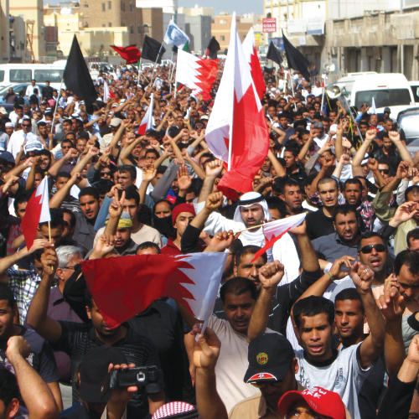

11不公才是社会矛盾根源
巴林的教派对立

巴林六成人民属于什叶派，但最有权势的人，却是只占人口少数的逊尼派。18世纪起，来自沙特的逊尼派「阿勒哈利法」（Al Khalifas）家族，就一直统治着巴林，且以「区别对待」的方法巩固统治。巴林什叶派人民发现，逊尼派无论是在就业、住房、社会地位等各方面，都得到更多优势。什叶派甚至被禁止担任重要的政治和军事职务，也不能参军。国家安全部队及军警的空缺，则由巴基斯坦、约旦和也门同属逊尼派的移民填补。
乍看之下，教派差异似乎是社会冲突的原因，实则不公平及人权问题才是根源。2011年，巴林经济衰退，加上阿拉伯之春浪潮涌至，压抑许久的民怨终于爆发。超过10万人聚集在首都的珍珠塔广场，要求政治改革、赋予什叶派平等权利和地位。
面对人民的不满，巴林政府选择以武力回应，造成三百多人受伤，4人死亡。社会冲突越演越烈，最后在海合会的支持下，沙特阿拉伯和阿联酋派遣1,500名军警进驻巴林，才平息了这场动乱。
代祷文
天父，我们为巴林的百姓和政府向祢祷告。求主安慰在过去十多年因为示威而受伤、被捕的人，尤其是遭到不公平对待而沮丧失望的什叶派人民。主啊，愿祢帮助政府和人民找到沟通管道，同心为巴林的未来努力。求主赐巴林政府愿意聆听人民的耳，赐他们谦卑的心，看见人民的需要和心声，做出有益的改革。父啊，愿祢的爱临到每一个巴林人的心，让他们在逼迫中被祢摸着，他们的心要被祢医治。奉主耶稣基督的名求，阿们。
浏览每日圣经原文灵修
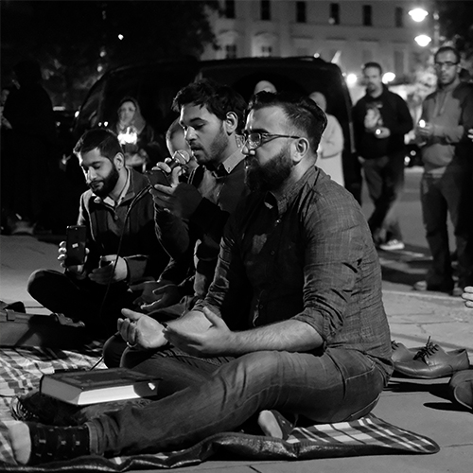

12囚犯绝食抗议，冲突再起？
巴林社会冲突再起？

十多年前的人民示威，在巴林政府武力压制下草草结束，过去象徵国家团结的珍珠塔广场，因为成了示威者的聚集地而遭政府拆毁。当年的诉求并没有实现，社会的伤口真的癒合了吗？
2011年抗议示威后，巴林政府对付什叶派和异议分子的手段，变得更加强硬。2023年8月，贾乌（Jau）监狱超过800名囚犯在监狱内绝食抗议。囚犯们表示在狱中受官员每天23小时禁闭、不得就医等不人道对待。这座监狱内，大约有四成囚犯属于政治犯，他们参与2011年的示威而被逮捕。
监狱内的抗议，意外地蔓延到监狱外，许多抗议者涌上街头，要求释放政治犯，也为全国受压迫的什叶派民众争取平等。这场抗议运动是阿拉伯之春以来的首次游行，再次显明人民的不满并未获得解决，只因镇压而暂时沉默。
绝食运动最终在政府承诺改善监狱环境后解散，不过没有人知道这是不是政府「先妥协再打击」的惯用套路，又会不会是下一次冲突的前兆？
代祷文
天父，祢是公义的，祢喜爱公义，正直人必得见祢的面。求祢亲自引领巴林社会中的正直人，让他们不失去希望，并为受屈的人们伸冤。愿巴林人看见满足公义与慈爱的主，而追求属祢的义路；祢公平公义的国度必成为他们不动摇的盼望。求主让巴林人在困难时刻，看见祢的慈爱与恩典与他们同在。我们为巴林政府和领袖祈祷，愿他们行公义，好怜悯，顺服祢所赐的感动，为受到压迫和伤害的社会带来喜乐与和平，并与人民修复关係。奉主耶稣基督的名求，阿们。
浏览每日圣经原文灵修
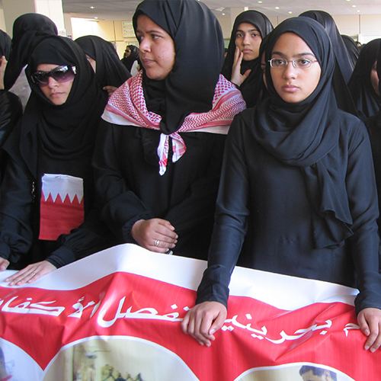

13姐姐妹妹站起来
巴林青年疯创业

巴林是波斯湾最早开发油气资源的国家，也最早耗尽油气，因此早早就为「后石油经济」做准备。巴林政府努力发展金融业和旅游业，吸引许多金融业者到首都麦纳马设点，甚至开放贩售酒精饮料及红灯区。巴林与沙特间的跨海大桥，让一些阿拉伯人暂时抛开教条束缚，小酌几杯。行走在巴林街头，会让人忘记这裡是伊斯兰世界。
巴林国土面积大约只有台湾的五分之一，但经济文化同样非常有活力。其他海湾国家都雇用外籍人士为国家企业效力，唯独巴林开放外资进驻，让巴林人民得以接触世界各地的企业。巴林政府建立了协助人民创业的组织，给国内的年轻创业家提供资讯与财务等协助。
巴林开放的经济文化也改变了社会观念，越来越多巴林女性以兴趣为职业，不依赖男性而选择独立创业。研究显示，七成巴林年轻人对创业有兴趣，这数据比其他海湾国家高出两倍多。大部分巴林女性享有极大自主权，她们也重视家庭和传统观念，但这是她们自己选择的价值观，而非社会强加的重担。
代祷文
天父，这片土地属于祢，资源也属于祢，求祢继续帮助巴林人民在祢的恩典和保护下，持续往永续的方向发展。主啊，求祢帮助勇于前行的巴林女性及青年，让他们寻找创业方向的时候，得到祢的引导，不只找到对国家未来有益的事业，也因为跟世界各地的企业接触，而有机会找到祢。主啊，愿祢为巴林注入更多智慧，让全体国人发展经济时，愿意转离不讨祢喜悦的产业，也不迷失于金钱，而看见祢是生命至宝。愿巴林的领袖以公义治理国家，有管理的智慧。奉主耶稣基督的名求，阿们。
浏览每日圣经原文灵修
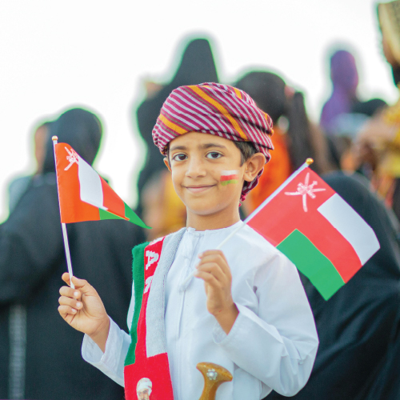

14喧嚣中东裡的一片静土
阿曼，中立模范生

「阿曼」，阿拉伯语裡表示「宁静」。虽然中东与宁静似乎扯不上关係，但阿曼却名符其实。从海湾战争、叙利亚内战、ISIS、也门内战、阿拉伯之春，一直到最近的以巴冲突，整个中东似乎离不开「战乱」。但在这片充满紧张气氛的地区，阿曼彷彿是置身事外的一片绿洲，70年代以来，始终在各种国家争端，甚至穆斯林之间的冲突中保持中立。无论是反恐还是宗教自由，阿曼都是海湾国家的模范生。
这一切或许要归功于阿曼人民主要信奉的伊斯兰伊巴德派。伊巴德派既不属于逊尼派，也不属于什叶派。伊巴德派的教义更加温和与宽容，因此也让阿曼人民更能超脱于中东地区的複杂矛盾。（见1月20日）
前苏丹卡布斯（1940-2020年）长达50年的开明领导，努力建造君主立宪制国家，也让国民享受诸多福利与自由；对外则坚持「温和、中立、不结盟、全方位」的政策，不往任何势力靠拢。因此无论中东地区如何动盪，阿曼始终在宁静中和谐稳定地发展。
代祷文
天父，感谢祢奇妙带领，让这个常常出现战乱的地区，竟然有一个和平、宁静的小绿洲。求主继续保守阿曼的和平，远离战争暴力，让世界各地看到这裡的安详和谐，就羡慕他们，并生出想要效法的心。感谢祢赐阿曼人民一颗温和智慧的心，使他们超脱教派之间的矛盾。求主在他们追求和平的路上，看见祢是那和平的君王，在祢有真正的平安，是远远超越这个世界所能给予的平安！求主帮助阿曼成为中东的和平之子，调停这个区域的纠纷，愿中东也得享「宁静」。奉主耶稣基督的名求，阿们。
浏览每日圣经原文灵修
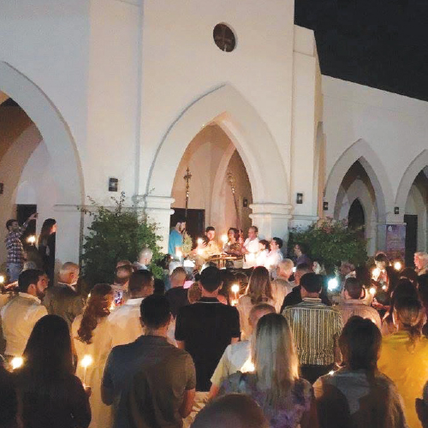

15致敬宽容
阿曼的宗教包容

踏进马斯喀特的「教堂」前，你会从停车场的车水马龙中，感受到背后的活力。教堂内的不同厅房，同时扬起各种语言和敬拜曲风。这座替代教堂功能的礼拜中心，由阿曼的天主教、新教和东正教徒共用，各时段租用的宗派单位不同，脸孔也相当国际化，印度与菲律宾移工占多数。新趋势是埃塞俄比亚东正教移工的增加。
阿曼与阿联酋，是最具信仰包容的海湾国家，近年「宗教宽容」被塑造为国民价值观。经济开放和外国移工到来，是海湾放宽宗教政策的主因，但阿曼尤为特别，因着阿曼伊巴德派包容的神学调性，人民和非穆斯林之间，早有悠久的宽容历史。
19世纪末阿曼最知名的法学家努尔丁，主张与阿曼境内的基督徒、犹太人和其他非穆斯林和平共处，提供更多保护。非穆斯林有权实践自己的信仰教义、享有公平审判权、可以和伊巴德派信徒同住一个社区，不被排挤。
然而，这种宗教包容的前提是，不妨碍他人信仰（不涉及让本国穆斯林改教的底线）。
代祷文
天父，我们讚美祢，在阿拉伯半岛上，能有一群基督徒保有信仰，将敬拜讚美献给祢。或许这些被派遣到海湾工作的基督徒，更是被祢拣选和差遣至此的福音种子，使阿拉伯人有机会与基督徒生活在一起，看见基督徒所敬拜的主，以及主所赐的平安、喜乐与盼望。祈求祢继续保守阿曼宗教宽容的氛围，帮助基督徒移工们如同圣经中乃缦将军的小使女、职场的但以理，彰显祢的荣耀，使人敬畏又真又活的神。奉主耶稣基督的名求，阿们。
浏览每日圣经原文灵修
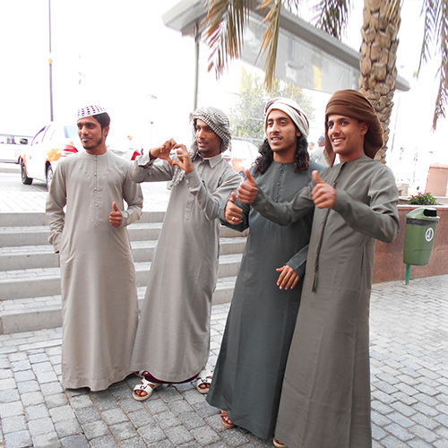

16不能说的爱
阿曼的医疗事工

海湾地区的基督教历史，就像那些曾经沿贸易线建立的老修道院，深埋在沙海之中，无人记起。至于近代的阿曼人，旁观葡萄牙人、荷兰人、英国人在自己的土地上争夺，自然对基督教没有好感。列强们也未在海湾建立教会。
随着阿拉伯使命团到来，情况有了转变。两位受老师激励的美国改革宗神学生，前往被忽略的阿拉伯半岛宣教，他们面对无法「宣讲」福音的土地，转向动员美国人以医疗服务阿拉伯人，在伊拉克、巴林、科威特、阿曼建立医院。他们的代祷信和着作，成为西方教会了解伊斯兰世界的窗口，以及祷告和学术资料的来源。院内建立的教会，让远从各地骑骆驼而来的阿拉伯人，有机会听见讚美上帝的歌声。如今，科威特与巴林的福音派教会，就建立在这些宣教士医院的土地上。
2014年，一名与阿拉伯使命团有联繫的美国学生，穿越内陆受伤后，附近村民得知纷纷前往探望，有些人甚至高兴得哭了，他们想起家人被治癒的故事。基督徒的善意，还存留在一些阿曼人的心间。
代祷文
天父，谢谢祢带领宣教士来到阿拉伯半岛耕耘，透过一段段平凡日常的相处，让一些阿拉伯人心间，积存了对基督徒的善意和接纳。这份鬆软心土、预备道路的工作，仍需要有人持续下去，而祢是那位差遣人的主，曾感动保罗回应了马其顿呼声，也感动文中的神学生回应阿拉伯的呼召，我们恳求祢感动普世教会更多弟兄姐妹，回应祢的呼召，在每个世代承接宣教的棒子，以各样的专业和才能服事阿曼人，启发他们的属灵生命，使人看见基督裡丰盛的生命与盼望。奉主耶稣基督的名求，阿们。
浏览每日圣经原文灵修
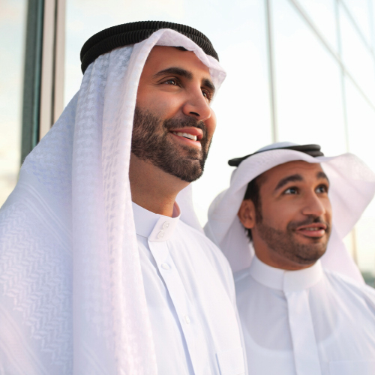

17引动海湾发展的人们
海湾阿拉伯人 Gulf Arabs

阿拉伯半岛东部因人们卓越的航海技术，自古就发展出丰富的城市和文明。相较于其他沙漠游牧民族，海湾阿拉伯人更受海洋文化的影响，形成了特殊的海湾文化圈（Khaleeji）。
海湾阿拉伯人使用海湾阿拉伯方言，拥有独特的音乐、食物和服饰。他们的米饭溷合浓郁的香料与肉类，并以优格作为酱料。因地缘关係，还拥有丰富的海鲜料理，但贝类是伊斯兰饮食的禁忌，少见于食材中。此外，海湾人也酷爱咖啡、椰枣，并嗜甜点如命。
石油开採大幅提升了海湾阿拉伯人的生活水平。产油的巴林、科威特、阿曼、卡塔尔、沙特阿拉伯和阿联酋6个国家，结盟组成了「海湾合作委员会」（简称海合会），旨在共荣区域发展，成为中东功能最强大且最稳定的区域组织。庞大的资金流动和新兴城市建设，使海湾地区成为阿拉伯文化、商业、设计、建筑、艺术和学术界的中心，海湾人民也成为阿拉伯世界中极有影响力的群体。
代祷文
天父，祢使贫瘠之地流出奶与蜜，赐给人们世世代代的祝福，也让原本被世界忽视的海湾阿拉伯民族，受到世界的瞩目。父啊，求祢打开普世教会的眼睛，看见海湾阿拉伯人灵性的需要，激励全球基督徒为海湾人民的救恩热切祷告，愿祢兴起并装备专业的穆斯林宣教工人，并感动有负担的弟兄姊妹前往服事他们。求祢浇灌并转化这片福音荒地，使基督的福音在此生根发芽、茁壮。愿真理的灵充满这片土地，透过海湾人民的影响力，将荣耀祢的见证传遍万邦。奉主耶稣基督的名求，阿们。
浏览每日圣经原文灵修
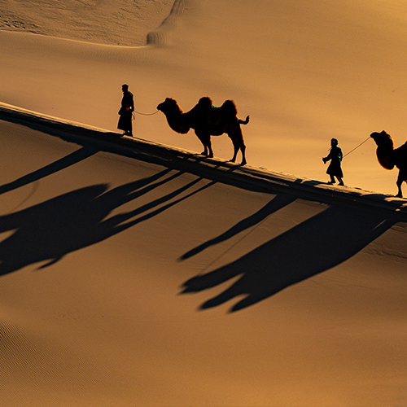

18以热情好客为荣
海湾贝都因人 Gulf Bedouins

贝都因人的字面意义是「沙漠居民」（Badawiyin），今日则指延续血统与传统价值的沙漠民族后裔。贝都因人的先祖大约在4千年前驯化了骆驼，骆驼就此成为沙漠文明中的关键牲畜。由于阿联酋大部分的土地较为肥沃，多数在阿联酋的贝都因人以农耕维生。近代因石油经济发达，许多海湾贝都因人移居城市，生活有极大转变，但哪怕是住豪宅、开超跑的贝都因人，仍旧热爱且持守他们的传统价值。
贝都因人有着名的荣誉准则，「Muruwah」是男子气概，意味在苦难中的忍耐力、战斗与对敌人复仇的勇气等。「Saraf」是指男性需保护家庭、妇女和部落的责任。「Ird」是女性的守贞准则。「Diyafa」为好客，不论贫富都应慷慨接待需要帮助的人，他们会为任何旅客提供茶水、食物和休息的地方，并将接待客旅视为荣幸。「Hamasa」为勇敢，需要有承受疼痛的能力。
直到今日，贝都因人的司法系统仍以这几项荣誉准则为基础，阿拉伯国家的法学家也会将贝都因人的习俗视为判断的先例。
代祷文
天父，我们欣赏贝都因人勇敢、慷慨、照顾弱势的美好传统，但愿这些价值观为他们与周遭族群带来祝福。然而，坚持传统文化与信仰，也成为贝都因人不容易信主的挑战，我们恳求祢眷顾在贝都因人当中的宣教事工，帮助福音使者灵巧如蛇、驯良如鸽，找到合适的策略与切点，帮助贝都因人理解福音、引发生命共鸣。求祢保护那些为数不多的贝都因基督徒，赐给他们智慧和力量，使他们属灵生命长大成熟，在家庭和社群中成为美好的见证，彰显祢的爱与真理。奉主耶稣基督的名求，阿们。
浏览每日圣经原文灵修
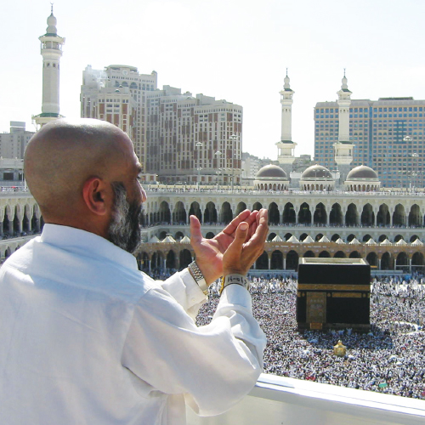

19只想找回初心
沙特的瓦哈比派 Wahhabi in Saudi Arabia

从阿富汗的塔利班到宾拉登的基地组织，都与瓦哈比派有关係，甚至有人认为瓦哈比派在某些宗教运动中，助长了激进的极端主义。瓦哈比派将自己当作伊斯兰唯一正统教导，对教义的诠释毫无讨论馀地，并要求其它派别遵循，否则一律视为异端。
瓦哈比派其实是一种伊斯兰复古主义，由穆罕默德‧阿布德‧瓦哈布（Mohammed bin Abd al-Wahhab）创立。18世纪，同样信奉伊斯兰的鄂图曼帝国统治阿拉伯半岛，可是在瓦哈布的眼中，各地穆斯林的信仰溷入许多杂质：埃及和鄂图曼贵族沉迷于烟草和印度大麻，人们热衷于到圣墓朝圣祈福，甚至连穆罕默德的诞辰也成为人们欢庆的节日。瓦哈布致力推动改革，力求将伊斯兰世界恢复到穆罕默德时期的圣城麦迪那。
不受欢迎的瓦哈布流亡到迪里亚（Diriya）时，遇到最重要的盟友——穆罕默德 · 沙乌德（Mohammed bin Saud）。沙乌德将瓦哈布的思想抬高成官方教派，瓦哈布则以宗教师的身分，承认沙乌德家族的政治与军事地位。
代祷文
天父，瓦哈布看不惯信仰参杂，发起改革运动。求主帮助许多与瓦哈布同样追求的人，在自己的信仰生活中有更深的省思，辨别所信是否为真，并寻见真理的主。求主打开我们的眼睛，让我们有渴慕真理的心，与付诸行动的能力，摒弃偏离主道的行为。主啊，求祢帮助走向极端的人悔改，知道暴力无法改变人心，唯有爱才能融化一切。愿从主耶稣基督而来的爱，渗透每一个瓦哈比派的心，破除极端主义的影响，使和平成为每个人看重的珍宝。奉主耶稣基督的名求，阿们。
浏览每日圣经原文灵修
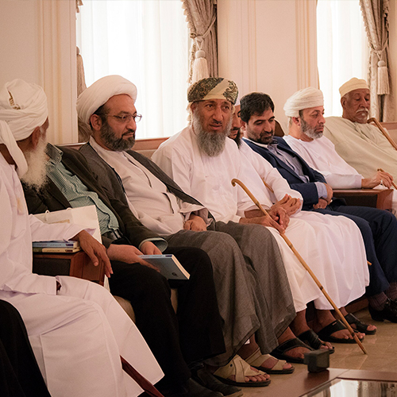

20伊斯兰温和派代表
阿曼的伊巴德派 The Ibadis of Oman

伊巴德派是伊斯兰世界第三大教派，信徒大多集中在阿曼。伊巴德派以其温和与包容的宗教传统着称，但也因为不争辩的性格，让其他教派及非穆斯林难以理解他们的信仰细节。
伊巴德派、逊尼派和什叶派的最大区别，在于「谁有资格成为穆罕默德的继承人」：
逊尼派：认为哈里发（「继承人」之意）必须来自穆罕默德的部族——古莱氏，因此首4位哈里发都是合法继承人。
什叶派：认为只有穆罕默德的家族成员，才有资格成为全体穆斯林的领袖，因此第四任哈里发——阿里，才是正统继承人（因为他是穆罕默德的表弟兼女婿），前3任哈里发则是篡位者。
伊巴德派：认为出生和血统都不是必然条件，惟有透过众穆斯林领袖遴选者，才能成为全体穆斯林的领导人，而首4位哈里发皆符合此资格。
伊巴德派反对武装叛乱和政治暗杀，愿意与其他穆斯林和谐共存。宗教方面，伊巴德派拒绝按字面意思，理解对神的拟人化描述，否认在今生或来世看到神的可能。
代祷文
天父，温和包容的伊巴德派也坚持信仰，求主帮助他们将坚持对焦于祢的真理上。伊巴德派有和平的恩赐，求主使用他们在伊斯兰世界散播和平的种子，让教派之间彼此尊重、和谐共处。求神也亲自教导伊巴德派，让他们看见唯有十字架带来真平安，也唯有十字架是通往永生的道路。愿伊巴德派真实看见耶稣基督，愿圣灵亲自触摸他们！愿福音为中东和伊斯兰世界开启一条远离争端的路径，让人看见斗争之外的和平选择。奉主耶稣基督的名求，阿们。
浏览每日圣经原文灵修
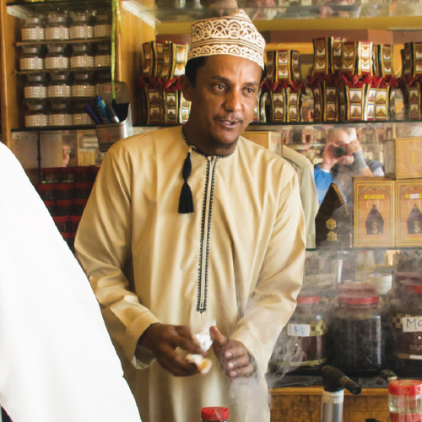

21阿曼市集的乳香店
乳香的故乡
沙哈里人 Shahari People

夏季季风吹拂过印度洋，温暖的水气浸润了阿拉伯半岛东南部的土地，云层驻留在平原和山脉的南坡，让海岸边长满了椰子树、香蕉树。美丽的白色沙滩、充满绿意的平原，阿曼的佐法尔（Dhofar）是阿拉伯半岛独一无二的美地。水气滞留在绿意盎然的南方，佐法尔北侧山脉则呈现干燥的气候，但也正是极度干燥的空气，成就了最高品质的野生乳香。佐尔法地区是世界上最大的野生乳香产地，自古便形成阿拉伯半岛的一个国际化城市，这就是沙哈里人的故乡。
沙哈里人使用的谢赫里语，也称为杰巴利语，属于亚非语系的一支。「谢赫里语听起来像音乐。」多次旅经阿曼的英国旅行家保罗 · 阿兰德如此形容：「当人们说话时，就像在朗读一首诗。」
1970年，赛义德 · 本 · 泰穆尔苏丹严格限制教育、现代化发展的时代终于结束，阿拉伯语随着国民教育的普及，逐渐取代各部族的独特语言，年轻的沙哈里人几乎无法流利使用谢赫里语。这美丽的古老方言，即将随着沙哈里的长者一同逝去。
代祷文
天父，不论是绿意盎然的南方绿地，还是干燥却盛产乳香的山脉，我们看到佐法尔全地享受得天独厚的祝福。愿有朝一日，沙哈里人将感恩和敬拜，都归给造天地的主。乳香燃烧时香气浓郁，在圣经裡作为献祭之用，我们盼望有基督的儿女委身于沙哈里人的宣教工作，奉献的生命发出独特的基督馨香之气，吸引沙哈里人归向主。愿沙哈里人成为祢君尊的祭司、圣洁的国度，在佐法尔献上不止息的祷告香气。愿神的儿女在佐法尔留下许多佳美脚踪，带来基督福音与救恩的好消息。奉主耶稣基督的名求，阿们。
浏览每日圣经原文灵修
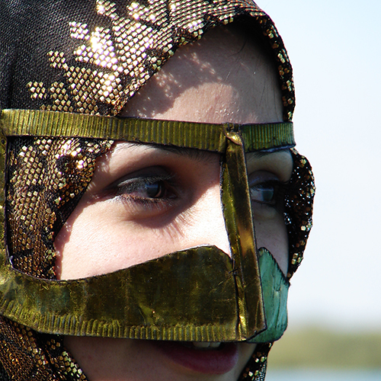

22战吼的民族
石虎人 Shihuh People

Youtube上一支来自阿拉伯半岛的影片，一上传即获得数十万人的关注。一群身穿传统白袍的阿拉伯人高举刀枪，大声的呼喊，像是随时要出征的战士，激烈且凶悍，传递阿拉伯民族英勇威武的象徵。
这是来自阿联酋（也分布于阿曼）的民族——石虎人着名的文化舞蹈。「Nadba」是一种激励战士并惊吓敌人的战吼，但现在它的使用并不仅限于战斗。在婚礼、宴会或招待客人时，石虎人都会祭出「Nadba」，来展现对客人诚挚的欢迎。
石虎人融合了伊朗血统，有些研究则认为他们有葡萄牙人的血统。他们的语言与阿拉伯民族的语言有别，传统文化与阿联酋贝都因人相差甚远。独特的民族性使他们不接受外族的管辖，自古以来与周边民族和政权冲突不断。他们生活在山区，冬季从山上引来泉水灌溉农田，夏季则回归游牧的型态，以山羊来交换其他的产品，也有一些石虎人在海边从事潜水捞珍珠的工作。
代祷文
天父，我们容易害怕或忽视了不同于我们的族群或国家，包括远在阿拉伯半岛的邻舍。然而，祢是普世的主，万有都本于祢，归于祢，祈求祢帮助我们对于祢所创造的世界和万民，有更多理解与爱心，来为石虎人回归父神的家中祷告。祈求祢在防备外族的石虎人心中动工，拣选合适的福音使者走进石虎人社群，带来基督的爱、真理与温暖，建造本地的门徒与领袖，牧养石虎人。愿勇敢的石虎人成为效忠万军之耶和华的精兵。石虎基督徒的战吼与祷告，要让仇敌溃败逃跑。奉主耶稣基督的名求，阿们。
浏览每日圣经原文灵修
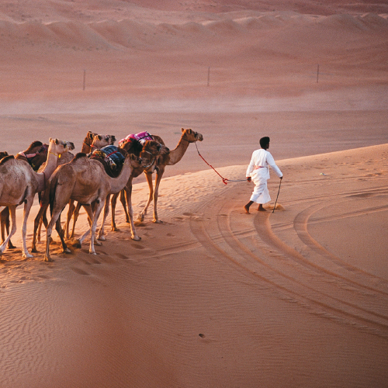

23以骆驼闻名的民族
迈赫拉人 Mahra People (Mehri)

住在阿拉伯南部，分布在也门、阿曼边境的迈赫拉人，最出名的莫过于他们牧养的骆驼了。
这些敏捷又顽强的骆驼品种，是阿拉伯游牧民族中最受推崇的骑乘骆驼。北非的法国殖民军骑兵，曾指定使用他们的骆驼，巡逻撒哈拉沙漠地区。时至今日，北非各地的诗歌、散文、比赛节日，甚至法国汽车製造商雪铁龙公司，都在颂扬「Mahri」骆驼，雪铁龙甚至生产了名为「Méhari」的多功能吉普车。
临海的迈赫拉人渔业也很发达，出口捕获的乌贼、龙虾，并捕钓沙丁鱼作为饮食，其馀的风干之后，作为骆驼的食物，或压榨成鱼油。偶尔他们会赌运气，到岸边採集冲刷上岸的「龙涎香」。这种固态可燃物质，由抹香鲸体内排出，常作为药材或香水的定香剂，价值不菲。
信仰方面，他们坚信伊斯兰教，因为穆罕默德曾经亲临他们的祖先之中，留下信件勉励：「迈赫拉人将不受伤害，并秉持伊斯兰信仰；凡不信的将受攻击，凡坚信的必蒙安拉保守。」
代祷文
天父，当迈赫拉人向安拉祈祷时，祢是看见的；当他们靠着乳香和骆驼贸易，在经济上得着收获时，祢也看见，深愿迈赫拉人知晓，眷顾保护他们的是耶和华的恩典。祢不只以大海的丰富乳养他们，更希望与迈赫拉人建立独一无二的关系。求祢差遣仆人，将祢的福音传到迈赫拉人之中。他们还没有迈赫拉语圣经，但祢的救恩不偏待人，且不受语言限制，祢必亲自带领迈赫拉人在沙漠中向祢献上赞美，信靠祢而得着真平安，不必担心仇敌的侵扰和攻击。奉主耶稣基督的名求，阿们。
浏览每日圣经原文灵修
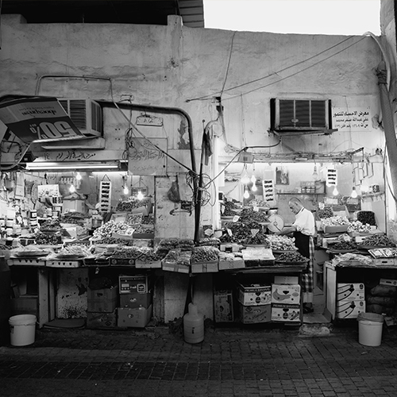

24不小心丢失公民资格
科威特的比都人 Bidoon People

阿拉伯语中，比都（Bidoon）是「没有」的意思，在科威特指称没有国民身分的族群。
国民登记政策始于科威特独立的1961年，但主要进行于中心地带，尤其是科威特城周围。政府没有自动将城市外围部落纳入国民登记，也没有告知部落民族公民身分的重要，当时比都人的部落认为没有必要申请公民身分，因为直到1990年，比都人即使没有公民身分，也享有同等权利。
比都人原本可以自由畅行阿拉伯大地，但此情此景只待成追忆。海湾战争以后，科威特严守边境、清查国民户口，所有国人必须提供祖上三代居住科威特的证据，才获身分证。
原本是科威特一员的比都人，因为没有身分证明，突然成了无国籍的「非法居民」。据统计，科威特境内约有10万名比都人。海湾战争之后，政府对待比都人的态度变得更加强硬，甚至指控他们「通敌」。沦为黑户后，比都人连合法工作都难找，雇主可以随意降低比都人薪资，连基本工资也只是其他外国人的三分之一。
代祷文
天父，比都人没有家、没有国籍，也没有得到应有的对待，我们求祢眷顾这群什麽都「没有」的人。主啊，万有都是祢的，连科威特的富饶也是祢赐的，比都人的苦楚祢看见，当他们面临不公义的对待时，求祢伸出大能的手帮助、扶持他们。比都人因为没有国民身分，连带也被剥夺了医疗、教育等公民福利，在富裕的科威特成了贫穷人士。但是父啊，求祢成为他们的神，因为即便我们什麽都没有，只要有祢，也就丰富了。奉主耶稣基督的名求，阿们。
浏览每日圣经原文灵修
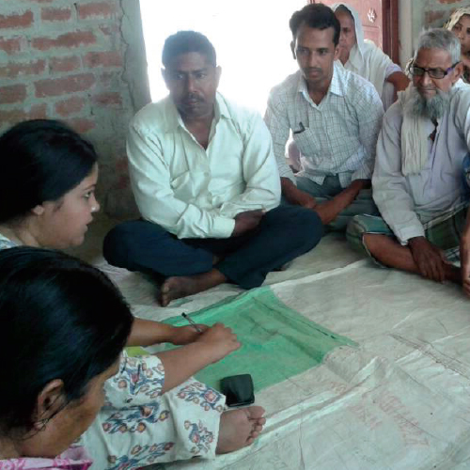

25创造「波斯湾繁荣」的印度人
海湾地区的喀拉拉邦移工 Kerala Gulf Diaspora

1970年代，印度喀拉拉邦的大规模移民，成了开创波斯湾繁荣的功臣。2014年人口统计资料显示，印度喀拉拉邦散居海外的236万侨民中，90%的人在中东工作，不仅为人力稀缺的海湾国家带来足量的劳动力，更为故乡与家人带来丰厚收入。
回顾家乡喀拉拉邦的极高失业率，移工说，并非人民没有接受教育，反倒是高比例受过教育的人，无法找到符合学历的工作而失业，只好透过家人近乎倾家荡产的资助，获得前往海湾国家工作的签证，等顺利在当地安身，再将薪水汇回家乡。
喀拉拉邦发展研究中心的伊鲁达雅 · 拉赞教授说：「海湾国家为喀拉拉邦近10%的劳动人口提供就业机会。如果没有这样的机会，高失业率和贫穷将使喀拉拉邦成为恐怖主义和社会紧张局势的温床。」海湾国家不仅为喀拉拉邦移工提供远超过家乡水平的工资，减缓了喀拉拉邦的社会动盪，这群年轻移工也因为较好的收入，社会地位水涨船高，成为乡亲眼中的「金龟婿」。
代祷文
天父，求祢看顾这些年轻移工的生命，辛劳的工作虽带给他们比家乡更好的收入，但没有归属感的生命，让他们的心灵容易感到困惑与不安定。他们需要金钱之外的更多关怀，求祢让喀拉拉邦移工们有机会听闻基督的福音，找到来自祢的道路、真理与新生命。也求祢看顾在阿拉伯世界的福音工人，保守他们平安顺利地将福音带给本地人与移工。奉主耶稣基督的名求，阿们。
浏览每日圣经原文灵修
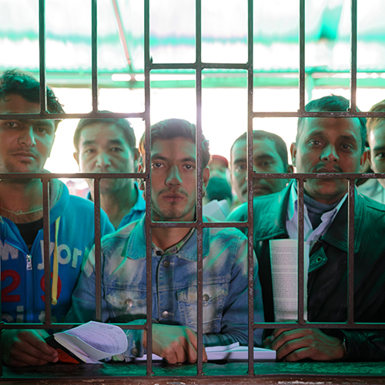

26闪亮的阿联酋是赚钱首选
海湾地区的尼泊尔移工 Nepalese Migrant Workers

他们用汗水勾勒出城市的天际线，将沙漠变成壮丽的都市。远望，那些摩天大楼宛如曼哈顿的影子。
尼泊尔加德满都机场，每天有候机人龙前往中东打工，他们的脸庞写满迷惘。普雷姆说：「没人告诉我们中东是什麽样子，像是天气有多热？我会做什麽工作？」
近30年，劳力低廉的尼泊尔与印度移工，成为中东建筑业的主力军。高温对他们极具杀伤力，尤其动辄40°C的夏天，工人不时得脱下鞋子倒出汗水。有空调的休息室也被称为杀戮室，常常有人进去小睡就没再醒过来。加德满都机场，每天都有三四口移工棺材运回国，其中超过55%是心因性猝死。
2015年尼泊尔强震，男人们想留下来重建家园，但不当外劳哪有钱给妻儿盖新房子？紧攒着300～500美元月薪的移工，光在2023年就给家乡汇了110亿美元，撑起尼国生产总值27%，成为政府最强摇钱树。
近年极端气候灾害频繁，加速男人离家的脚步。普雷姆想和家人待在家乡，种田养家，「但气候让收成变差，我怎能待在家裡呢？」是你，会怎麽选择呢？
代祷文
天父，尼泊尔人至少在150个国家工作，但母国只与不到一成的国家签署了双边劳工协定，祈求祢帮助尼泊尔与聘雇国建立好的移工管理制度及监督办法，输出劳工的同时，保护移工的权益。慈爱的父，愿祢看顾每个移工与他们的家庭，他们心灵和生活的需要，唯有祢能满足。虽然移工常年在家中缺席，但祢的爱不会缺席，要在他们当中施行拯救与保护。我们祈祷，移工在海湾地区能认识带来福音盼望的基督徒，被他们所追随的耶稣吸引。奉主耶稣基督的名求，阿们。
浏览每日圣经原文灵修
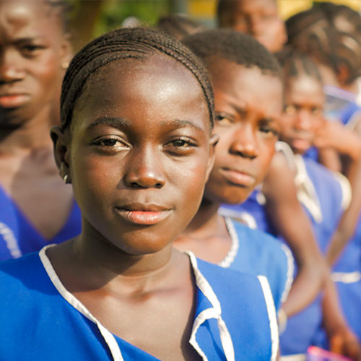

27闪耀与阴影
海湾地区的狮子山移工 Sierra Leonean Migrant Workers

闪耀的东西，总令人着迷，像是在豔阳下闪闪发光的阿曼首都马斯喀特。年轻的艾莎来自西非的狮子山，憧憬到餐厅工作，但仲介收走护照之后，把她送去一户阿曼家庭当女佣，薪水比承诺的少了300美元。另一位护士迪亚，上飞机前还以为去欧洲的医院工作，没想到「转机点」马斯喀特就是终点，她每晚只能在雇主家的走廊蜷缩而眠。是什麽让她们成为闪亮国度裡的一道阴影？
内战、贪腐，把坐拥鑽石的狮子山，磨耗成一贫如洗的世界十大穷国。管理制度鬆散、文盲普遍，让人口贩子闻风而来。他们乐此不疲地向狮子山人民推销闪亮梦想，甚至披上美国大使馆、海外组织的外皮，出示发亮的勳章，告诉年轻的男孩女孩：你获得去国外的奖学金或赞助了！碧翠丝就「获得前往阿曼学习的奖学金」，但等在目的地的，是无休止的劳役。
今天，仍有无数人被带出狮子山，被留在马里、毛里塔尼亚和海湾地区，有谁告诉他们真正的世界真光在哪裡呢？
代祷文
天父，他们每一张面孔，祢都认得，即便他们在万民中渺小如尘埃，但祢都知道他们在哪里。求祢差人将这些伤心的人寻回祢的家中，叫他们看见祢是世界的真光，在祢里面没有黑暗；祢怜悯的心肠，叫清晨的日光从高天临到他们，把他们引到平安的路上。我们祈祷被人贩拐骗的狮子山百姓，早日获得自由；那些被蝗虫蚂蚱毁坏的生命，得到主的恢复与重建。求祢医治狮子山，让人们谦卑寻求祢，重修国家的破口；祢赐给人们洞察谎言的智慧，救他们脱离捕鸟人的网罗。奉主耶稣基督的名求，阿们。
浏览每日圣经原文灵修
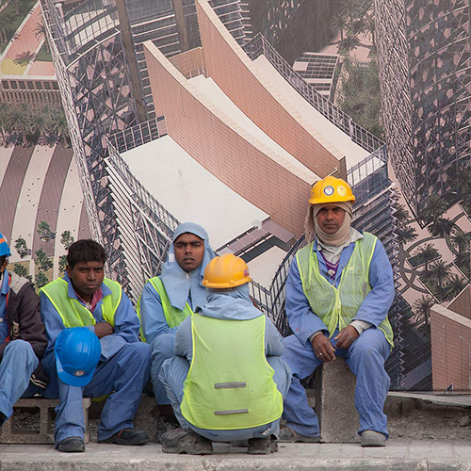

28海湾移民梦
海湾地区的埃及人 Egyptian Diaspora in the Gulf States

「我拿到这个月的薪水了(300美元)，我是一个有钱人！」但萨伊德可能不知道他正在盖的酒店，一晚住宿要价625美元。
「我们下午5点下班，要等到晚上7点才有回宿舍的公车。」移工们筋疲力尽，颠簸到9点才回到远在荒郊的宿舍，十几人轮候一间卫浴，隔天早上4点半起床，又是一场溷战。他们不愿意告诉家人和朋友，这裡的生活有多艰难。支撑他们的是在家乡盖大房子、结婚的梦想，再来是把家搬到开罗，或移民到海湾地区。于是，「再做一年」的想法，让他们离回家的路越来越远。萨伊德笑了起来，「我想我会继续工作，直到石油耗尽。」
埃及本国的人口以惊人速度向前飞奔，1947～1967年，不到30年间，由1,900万倍增到3,800万，2006年再度翻倍到7,600万人。约95%埃及人集中在仅占全国面积5%的狭长尼罗河区域，耕地与工作不足、埃及革命后的政治气候，成为年轻人出走的强大推力。据统计，光是在2011年革命前，海外埃及人多达650万，其中三分之一在海湾国家。海湾的埃及人60%在沙特，其次是科威特（22%）。
代祷文
天父，祢眷顾寄居在海湾的埃及人，使他们在祢永恆的国中，找到真正不动摇的可靠保障，看见更美更好的家乡，以奔赴祢爱子的国度为梦想。移工们每日劳动后，需要充分的休息与睡眠，求祢感动海湾国家，以爱人如己的心，善待为海湾打造舒适生活的人，改善移工的居住和交通品质，改良预防热伤害的管理措施。我们祝福埃及移工与家乡的亲人，能够遇见祢，把握神悦纳人的时候，快跑跟随祢。我们也祝福古老的埃及科普特教会，在晦暗动盪的时代，使人看见主的明光。奉主耶稣基督的名求，阿们。
浏览每日圣经原文灵修
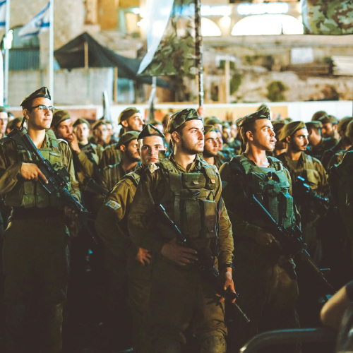

29从民族狂热到大屠杀
为犹太人的心理创伤祷告

19世纪末20世纪初的欧洲一片繁荣昌盛，但这光鲜亮丽的表面下，却潜藏着毁灭的种子。
科技进步、经济腾飞的同时，资产阶级与工人阶级的冲突越演越烈，城乡差距也不断扩大。各国政治菁英藉由大众媒体，宣扬民族主义，收编人们的负面情绪，导致欧洲陷入狂热的民族主义氛围。社会进化论、优生学、种族清洗等一系列极端思想，在各处如病毒般迅速蔓延。最终，欧洲掉进世界大战的泥淖裡。
纳粹的兴起，是整个时代的缩影。战争的无意义牺牲，导致人们对传统政治菁英失去信心。底层民众期待社会主义革命，中产阶级却对阶级清洗心怀恐惧，这种矛盾成为极右翼民粹主义的温床，让纳粹在德国站稳脚跟。在当时盛行的种族主义、社会进化论的基础上，反犹情结大幅激化，为日后的大屠杀埋下伏笔。
直至今日，受迫害的历史仍然纠缠着犹太人。为了回应过去的创伤，以色列奉行全民皆兵，大力发展军事，深信唯有武装才能自保。
代祷文
天父，「哪知他为我们的过犯受害，为我们的罪孽压伤。因他受的刑罚，我们得平安；因他受的鞭伤，我们得医治。」我们深切祈求主的医治大能临到全球的犹太人，释放他们被迫害历史捆绑的心。我们也深切祈求圣灵感动每一位犹太人，开他们的眼，使他们认出耶稣就是弥赛亚，与神和好，生命得更新。愿主的恩典在犹太人身上行奇事，让他们亲尝被主接待的喜乐滋味，因而有爱人的能力，接待身旁的左邻右舍，以饶恕回应过去的创伤。奉主耶稣基督的名求，阿们。
浏览每日圣经原文灵修
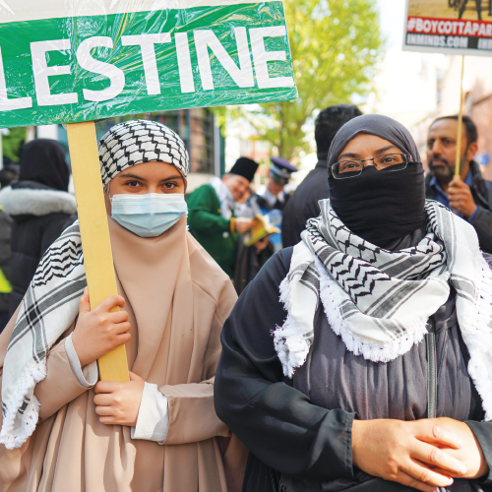

30以巴冲突的起源
为以巴的和好祷告

犹太人大屠杀，成为人类道德良知的重担。二战结束，西方社会支持犹太人建立一个属于自己的民族国家。1948年，以色列国从灰烬中诞生，在巴勒斯坦这片土地上落地生根。
新生的以色列经历多次以阿战火的洗礼，不仅顽强地存活下来，还迅速茁壮成长。短短几十年间，她摇身一变，挤身世界军事强国，不再是当年那个手无寸铁的弱小之辈。
然而以色列内心的创伤，没有因为拥有强大的军事实力得到修复。她选择以强硬手段缓解生存焦虑——在加沙「修筑高牆，封锁边境」，回应哈玛斯的恐怖攻击，限制军事物资及资金流入，却使加沙居民陷入困境。她援引历史权利，主张约旦河西岸是犹太先祖的家园，推行在国际上备受争议的屯垦政策。
仇恨的种子在以巴两个民族间发芽，如今，持续了整整一个世纪。百年来的冤冤相报，早已分不清谁是侵略者，谁是自卫者，成为难以解开的死结。
代祷文
天父，我们为以巴的动盪，怀着沉重的心情来到祢面前。恳求主的怜悯看顾百年来的暴力冲突背后，早已被仇恨撕裂的民族关係。愿主慈爱的手触摸深陷冲突中所有受苦的平民；愿圣灵坚固那些努力维持国家稳定、重建和平的温和派政治领袖。主啊，深愿祢亲自与丧亲者同在，抚平他们的伤口，帮助他们走出失去至亲的悲痛，有重拾生活的勇气。主啊，帮助我们更深入地了解这块动盪地区的人民，设身处地为他们着想，在日常生活中寻找方法，在他们最需要的时候给予支持。求祢赐我们智慧、洞察力和胆量，指教我们如何行善，去爱以色列和巴勒斯坦邻舍。奉主耶稣基督的名求，阿们。
浏览每日圣经原文灵修
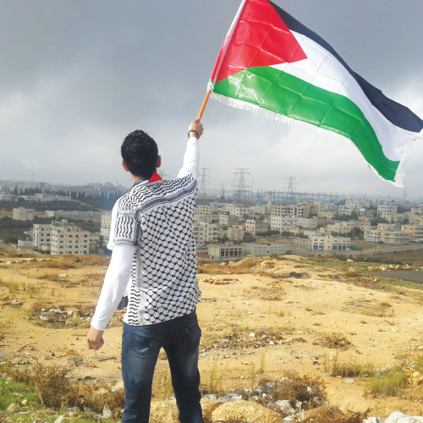

31再也没有机会回家
为巴勒斯坦难民/侨民祷告

狭小的巷子淹满肮髒的雨水，这裡是约旦河西岸的巴拉塔难民营，超过1.5万巴勒斯坦人住在这片密集的水泥建筑群裡。许多家庭三代同堂，挤在狭小的住房空间。哈里玛与儿孙们就住在某扇门后，她已在难民营居住逾半世纪。
1947年11月，联合国决议将英国託管的巴勒斯坦地，分成以色列国和巴勒斯坦国，引发周边阿拉伯国家及巴勒斯坦原居民的强烈反对。与此同时，犹太武装团体开始攻夺预定给以色列的阿拉伯村庄。
哈里玛回忆道：「1948年时我才15岁，村裡来了士兵，要我们竖白旗。听说附近的代尔亚辛村发生大屠杀，大家吓得赶紧逃命。」
1947至1949年间发生无数驱逐巴勒斯坦人事件，但像代尔亚辛村的血腥屠杀实属罕见，影响深远广泛。事发当下，犹太事务局^{注}虽不认同，却未能阻止事态恶化。恐惧如野火蔓延，许多巴勒斯坦人仓皇离家。如今，他们散居在世界各角落。代尔亚辛事件成为巴勒斯坦民族创伤记忆的一部分。
注：世界上最大的犹太人非营利机构，成立于1929年，在「犹太人回归以色列」发挥积极作用。

1947-1949年以巴重要历史年表
1947年11月29日：联合国巴勒斯坦託管地分割方案
1948年4月9日：代尔亚辛村大屠杀
1948年5月14日：以色列建国
1948年5月15日：第一次以阿战争爆发（7个阿拉伯国家参战）
代祷文
天父，我们承认人类所知所能有限，事情有我们无法单一咎责的複杂性。西方支持犹太人建立国家，但也导致75万巴勒斯坦人流离失所。然而主啊，我们仰望祢，因为祢是那位叫不可能变为可能，在十字架上成就良善美意的神；祢也是那位从灰尘抬举穷人、从粪堆中提拔穷乏人的神。愿祢成为世界各地巴勒斯坦难民的依靠，供应他们的物质需要，安慰他们受伤的心灵。求主赐给巴勒斯坦人「神儿女」这个新身分，使他们在基督的爱裡找到归属，并以新的眼光，看待这段受逼迫的历史。盼望神赐智慧给政府间国际组织及各国外交学者，找到途径解决巴勒斯坦难民问题。奉主耶稣基督的名求，阿们。

